Isofluran

Karakteristikk

- Klar og fargeløs narkosegass, flytende ved romtemperatur (og atmosfærisk trykk)
  - Omdannes til gass via Sedaconda® ACD filter
- Potent og flyktig narkosegass
- Halogenert inhalasjonsanestetikum
- Karakteristisk lukt (lukter møllkuler)
- Godkjent for klinisk bruk siden 1979

Virkningsmekanisme
- Ikke helt kjent
- Stimulering av inhibisjonskanaler og demping av eksitasjonskanaler (via GABA, glysin- og N-methyl-d-aspartat- reseptorer i sentralnervesystemet)
- Virkning også på spinalnivå - gir relaksasjon av skjelettmuskulatur (via NMDA-type glutamate- og glysin-reseptorer)
- Flyktige narkosegasser gir ikke analgesi av betydning (selv om de ved en viss konsentrasjon sikrer immobilitet ved kirurgiske stimuli, blokkerer de ikke transmisjon av analgetiske stimuli til hjernen)
- Effekten inntrer raskt men ikke umiddelbart - isofluran må passere blod/hjernebarrieren

Eliminasjon og oppvåkning
- Ventilasjon er den viktigste faktoren for eliminasjon
- Halveringstid < 5 min, uavhengig av behandlingsvarighet
- Veldig lite metabolisert (omtrent 0,2%), metabolittene har ingen klinisk relevante toksiske effekter

Dosering
- MAC - Minimal Alveolar Concentration

- MAC defineres som den alveolære (i praksis ende-ekspiratoriske) konsentrasjonen hvor 50% av pasientene ikke reagerer motorisk på en standardisert kirurgisk incisjon (uten bruk av andre hypnotiske/analgetiske medisiner)
- Standarddeviasjonen av MAC er ~10%, hvilket betyr at 95% av pasientene ikke vil reagere motorisk ved 1,2 MAC, og 99% vil ikke reagere motorisk ved 1,3 MAC
- MAC ≥ 0,6 gir amnesi
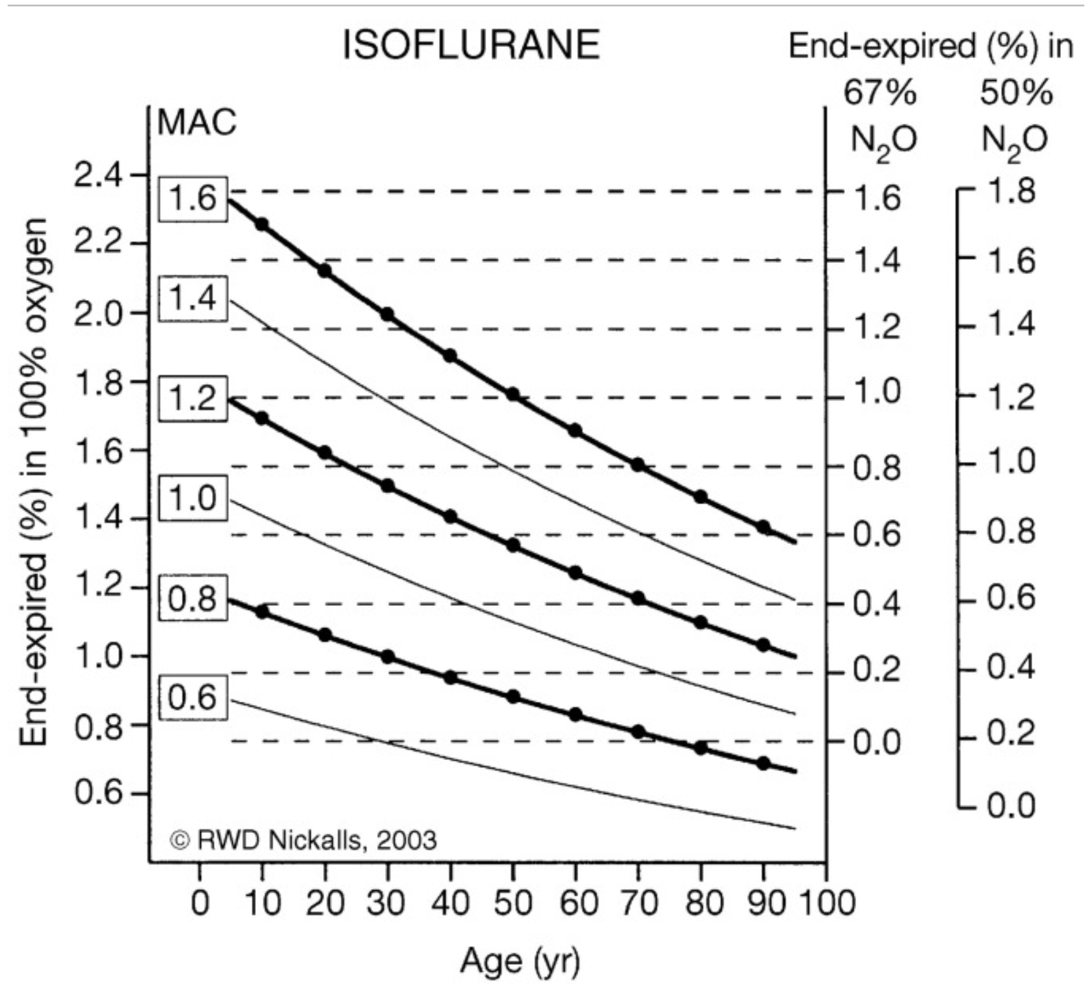
- Endetidal isofluran-konsentrasjon (%) for å oppnå gitt MAC synker med alder
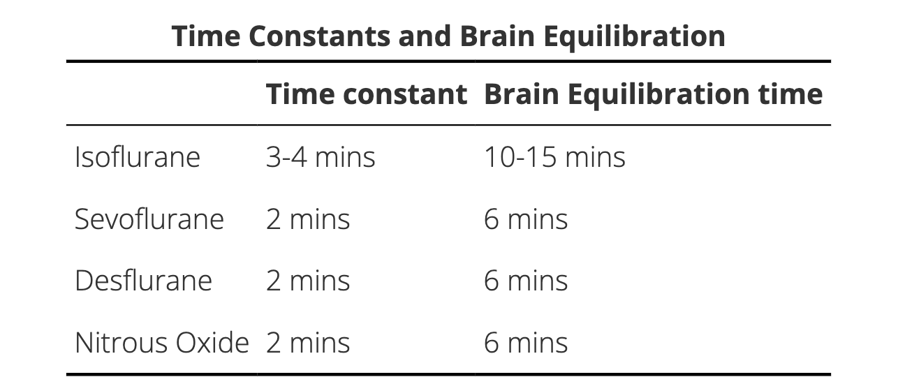
- Komplett likevekt (i relevante vev) tar omtrent 3 tidskonstanter – tidskonstant for isofluran er 3-4 min.

Effekter
Sirkulasjon
- Minimal effekt på venstre ventrikkel
- Dose-relatert reduksjon av systemisk vaskulær resistans (SVR) grunnet mild beta-adrenerg stimulering
- Dose-relatert reduksjon av MAP sekundært til reduksjon av SVR og preload
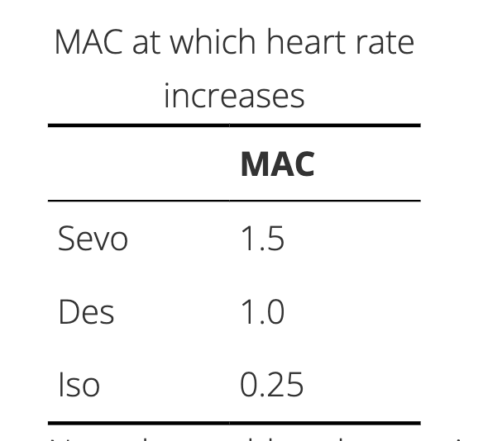
- Flyktige narkosegasser kan gi økt hjertefrekvens:
- Isofluran gir vasodilatasjon i koronare kar med risiko for “coronary steal phenomenon” (kan gi redusert blødstrøm gjennom en stenotisk lesjon). Skadepotensialet av dette reduseres via kardioprotektive effekter (via ATP-sensitive mitokondrielle kaliumkanaler). Dette reduserer iskemisk- og reperfusjonsskade i myokard.
- Alle flyktige narkosegasser forlenger QT intervallet - klinisk relevans er usikker, og isofluran er trygt å bruke ved lang QT- syndrom
- Isofluran gir ikke økt risiko for ventrikulære arytmier

Respirasjon
- Redusert minuttventilasjon ved spontan respirasjon (via uttalt reduksjon av tidalvolum og relativ liten økning i respirasjonsfrekvens - gir økt dødsromventilasjon og økt P_{a}CO2)
- Flyktige narkosegasser reduserer responsen på økt P_{a}CO2 og lav P_{a}O2
- Reduksjon av funksjonell residualkapasitet (FRC) - økt atelektaseutvikling i forhold til hos en våken, spontanpustende pasient
- Pulmonal vaskulær resistans reduseres, men hypoksisk pulmonal vasokonstriksjon er stort sett uendret ved lavere konsentrasjoner (men påvirkes mer ved høyere konsentrasjoner og er dose-relatert)
- Bronkodilatasjon - særlig hos pasienter med bronkokonstriksjon (KOLS, astma)
- Isofluran har en sterk lukt og kan irritere luftveiene (ved MAC > 1.0) hvis det gis uten i.v. medisiner - egner seg derfor dårlig til anestesiinduksjon

Sentralnervesystemet
- Øker cerebral blodstrøm (CBF) og intrakranielt trykk (ved MAC > 1)
- Reduserer cerebral metabolisme (CMRO₂) og MAC > 2 gir ‘burst suppression’ i EEG
- Bifasisk effekt på CBF
  - Ved 0.5 MAC faller CMRO₂ og motvirker vasodilatasjon (dvs. CBF er uendret)
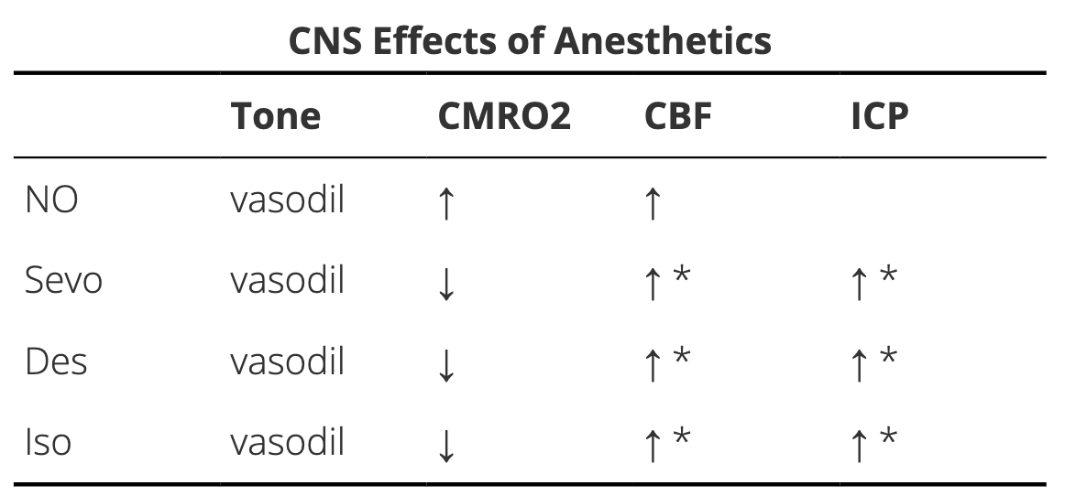
  - Ved MAC > 1 sees vasodilatasjon og reduksjon av CMRO₂ - CBF og intrakranielt trykk stiger
- Isofluran forbedrer regional perfusjon
- Alle flyktige narkosegasser reduserer ‘evoked potentials’ og kan supprimere dem helt ved 1.0 MAC
- EEG: initialt sees økt amplitude og synkroni, ved økende doser sees perioder med “electrical silence”
  - ved 1.5 - 2.0 MAC sees isoelektrisk mønster
- Isofluran har antikonvulsive effekter

Nevromuskulært
- Alle flyktige narkosegasser gir dose-relatert relaksasjon av skjelettmuskulatur
- Øker effekten av muskelrelaksantia

Lever
- Sjelden, men alvorlig leverskade er observert etter flyktige narkosegasser
- Immunologisk mekanisme (tidligere eksponering for flyktige narkosegasser er en forutsetning)
- Isofluran oksideres vha. P450 til trifluoroacetat som kan binde seg til leverproteiner og fungere som hapten

Nyrer
- Isofluran omdannes til trifluoroacetat som er potensielt nefrotoksisk - fluoridkonsentrasjonen kan stige vesentlig (50 micromol/L), men det foreligger ikke evidens for nyreskader som følge av dette
- Noen få tilfeller av diabetes insipidus er rapportert etter langvarig bruk av høy dose sevofluran, men kausalitet er usikkert (det er derfor ikke anbefalt å bruke sevofluran for sedering mer enn 5 dager)

Malign hypertermi
- Meget sjelden tilstand
- Malign hypertermi i anamnese
- Alle flyktige narkosegasser må unngås hos risikopasienter!
- Dyrestudier indikerer lavere risiko ved bruk av desfluran og sevofluran (og kanskje isofluran) i forhold til halothan

Graviditet
- Det er ingen kliniske data tilgjengelig vedrørende inhalasjonssedasjon hos gravide – skal derfor ikke brukes

Arbeidsmiljø, trygghet
- Det er veldig usannsynlig at eksponering for lave doser isofluran har klinisk signifikant teratogen effekt
- Det er ikke påvist signifikant forurensing ved korrekt bruk av ‘scavenging systems’ (Flurabsorb gassfilter)
- De høyeste konsentrasjonene av isofluran ble målt ved preparering av sprøytene og bytte av Sedaconda- filtersett
- Flere studier viser at graden av forurensing ligger under 1.5 ppm (ved bruk av ‘scavenging’) hvilket ligger under anbefalte eksponeringsgrenser (2 - 50 ppm)
- Svenske og amerikanske myndigheter anbefaler å skifte ut luften i rommet 6 ganger per time hvis rommet er utstyrt med air condition
- Hvis sykepleieren er gravid (eller potensielt gravid) anbefales det å minimere eksponering for isofluran selv om flyktige narkosegasser sannsynligvis er trygge for gravide og eksponeringen er minimal ved inhalasjonssedasjon
- Sprøyter med isofluran (> 20 ml) skal kastes i sykehusavfall

